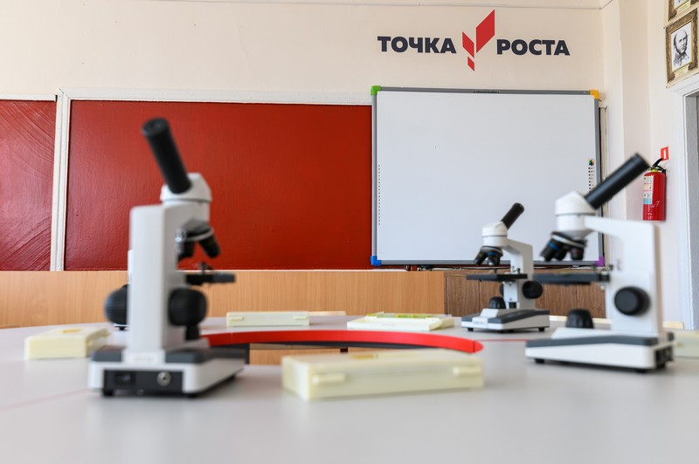**Аналитическая справка по использованию оборудования  
 центра «Точка Роста» в МБОУ Ковылкинская СОШ в 2023-24уг.**

***«Дайте мне точку опоры и я переверну мир!»***

***Архимед.***

**ФГОС**

***«Если мы будем учить сегодня так, как мы учили вчера, мы украдем у детей завтра»  
ДДжон Дьюи***

При обучении физики сегодня мы работаем с поколением детей, существенно отличающимся от их сверстников 90х и начала 2000х годов. Отличия (не в пользу сегодняшних учеников) обусловлены: расслоением современного населения в уровне жизни и прежде всего в образованности, снижением живого общения между подростками,  снижением популярности, а следовательно и уровня, чтения, отсутствием концентрации внимательности учащихся, снижением их общественной активности, увлечению средствами массовой информации, социальными сетями, сообществами, виртуальным миром сети Интернет.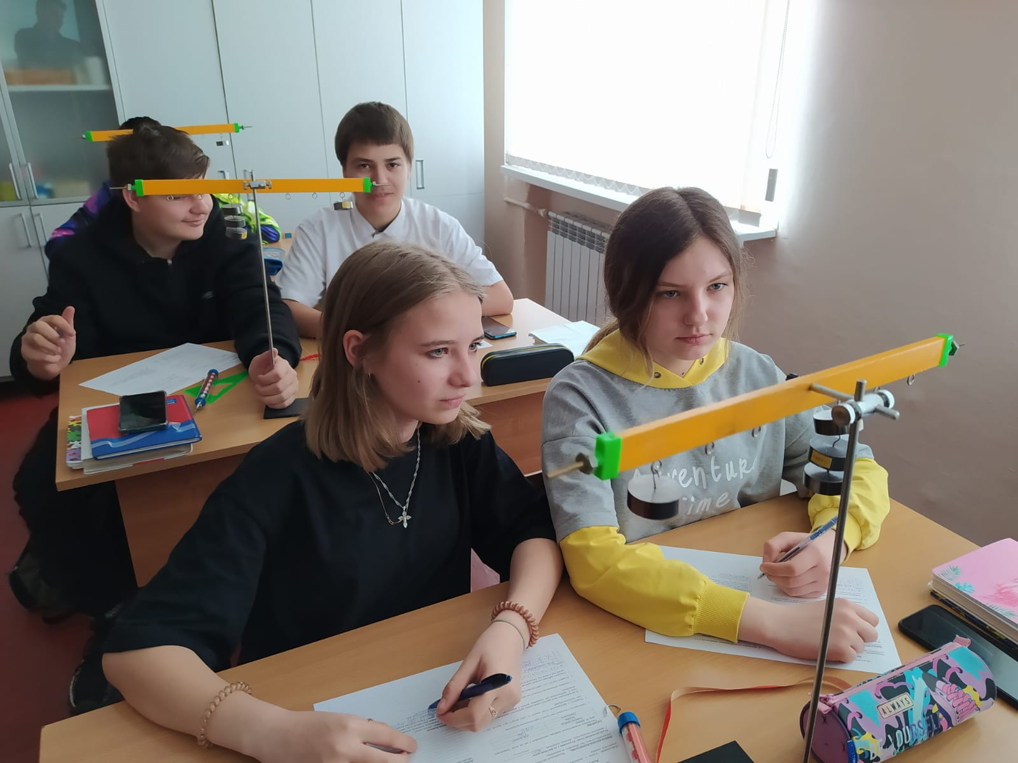

***9 класс. Повторение физических законов 7 – 9 классов.***

Поэтому сегодня одним из решений проблемы повышения интереса к изучению физики в школе является обновление методов работы на уроке и внеурочной деятельности. Управлять этим процессом — значит не только развивать и совершенствовать заложенное в человеке природой, но формировать у него потребность в постоянном саморазвитии и самореализации, так как каждый человек воспитывает себя прежде всего сам, здесь добытое лично — добыто на всю жизнь. При этом для учеников не только выпускных классов реализуется и профориентационное направление, прежде всего через работу над индивидуальными и групповыми проектами, которые способствуют расширению представлений о мире профессий.

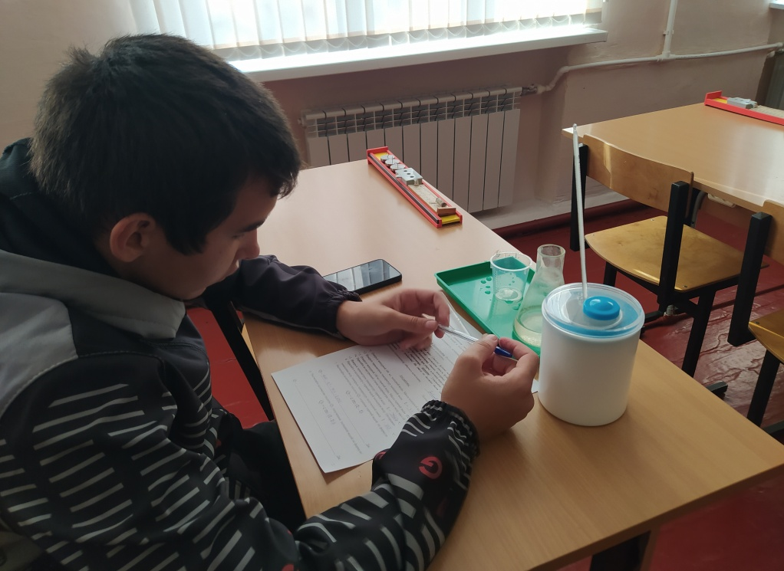В 8 классе в 2023-24 уг ребята осваивали новые наборы оборудования по проведению исследований по термодинамике и тепловым процессам.

Знания у ребят стабильно хорошие.

В России постоянно совершенствуется стандарт образования по физике, ищутся новые пути в методике преподавания предмета, разрабатываются новые проемы и формы обучения, соединяется обучение и воспитание подростков.   
В этом помогает активно используемое оборудование Центра «Точки роста», цифровые датчики ставят процесс исследования привычных процессов на новый научный уровень познания.

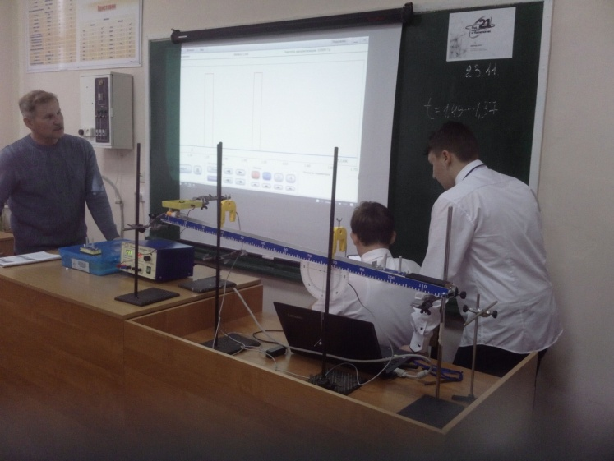При разработке учебных программ как учитель ориентируюсь не просто на традиционное оборудование, но и на оборудование цифровых лабораторий «Точки роста». Традиционное школьное оборудование из-за ограничения технических возможностей не позволяет проводить многие количественные исследования, длительность проведения физических исследований не всегда согласуется с длительностью учебных занятий, возможность проведения многих физических исследований ограничивается требованиями техники безопасности и др.

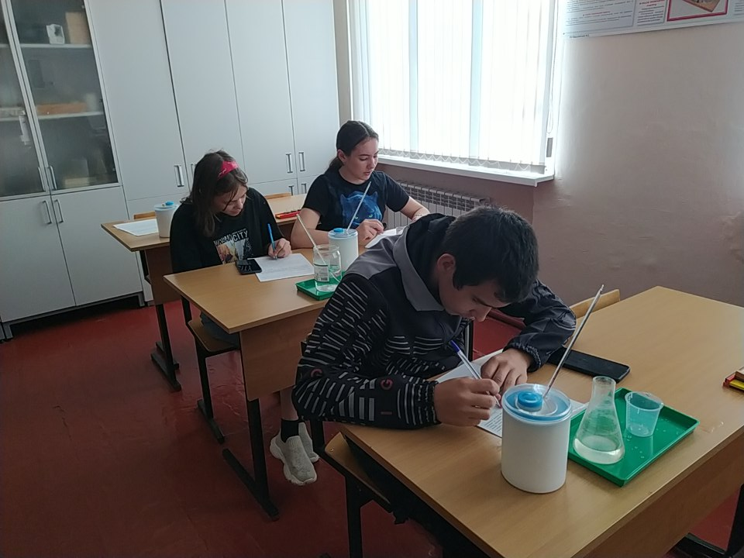**Цифровая лаборатория** кардинальным образом изменяет методику и содержание экспериментальной деятельности и помогает решить вышеперечисленные проблемы. Широкий спектр цифровых датчиков позволяет учащимся знакомиться с параметрами физического эксперимента не только на количественном, но и качественном уровне. С помощью цифровой лаборатории можно проводить длительный эксперимент даже в отсутствии экспериментатора. При этом измеряемые данные и результаты их обработки отображаются непосредственно на экране компьютера.

То, что раньше вызывало у ребенка отторжение – работа с графиком, построение больших таблиц, проведение расчетов погрешностей станет по большей части автоматизировано с помощью компьютерной программы. Больше времени останется на проведение самих опытов, анализ их результатов, формируются исследовательские умений учащихся, выражающихся в следующих действиях:

• определение проблемы;

• постановка исследовательской задачи;

• планирование решения задачи;

• построение моделей;

• выдвижение гипотез;

• экспериментальная проверка гипотез;

• анализ данных экспериментов или наблюдений;

• формулирование выводов.

Цифровое учебное оборудование позволяет учащимся ознакомиться с современными методами исследования, применяемыми в науке, а учителю — применять на практике современные педагогические технологии. Учение может почувствовать себя настоящим ученым, оценить возможности применения компьютерной техники в постановке и проведении опытов, выработать навыки творческого эксперимента. 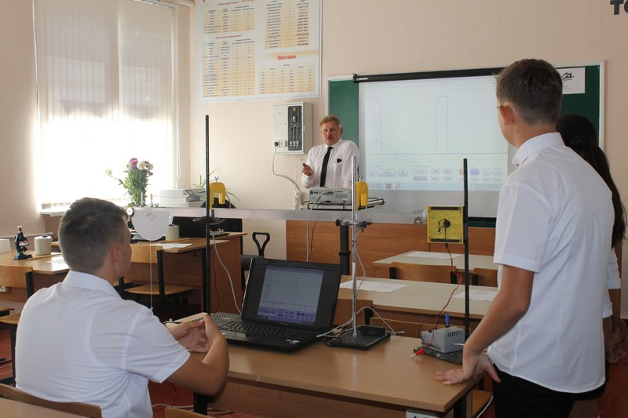

Если при этом учащиеся задействованы в исследовательской деятельности на уроке . То, что ранее он воспринимал как «бесполезное и мертвое», станет «живым и активным».

Так в течении учебного года активно использовались комплекты ЦЛ «Механика», «Геометрическая оптика», «Электродинамике».

Оборудование использовалось как в выполнении лабораторных работ, так и в изучении нового материала.

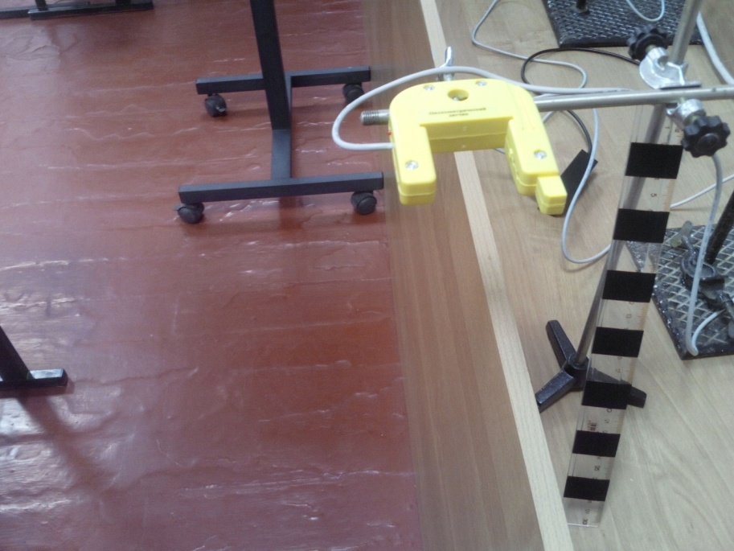Проведен открытый урок по теме « Атмосферное давление» в 7 классе.

Комплект «Механика» использовался в изучении тем «Равномерное вижение», «Ускорение», Мгновенная скорость», «Равноускоренное движение».

Примером использования ЦЛ с датчиками ЭМ полей является урок по теме « Сила Ампера», где организовано экспериментальное подтверждение закона Ампера и в ходе групповой работы учащиеся выполнили мини проект по исследованию взаимодействия проводника с током и магнитных полей.

Имеющееся оборудование ЦЛ рассчитано на магнитные держатели, магнитные поверхности в классе отсутствуют, но оборудование было использовано при помощи зажимов и штативов.

Основное использование оборудования было в классной работе при выполнении минипроектов и поисковых работ.

Стоит рекомендовать включить в программу внеурочной деятельности следующие формы ее организации:

* 1. Опыты по физике в домашних условиях. Простейшие  опыты,  возможно,  выполнять с 7 по 9 класс.  Опыты могут быть включены  в домашнее задание. Их выполнения способствует формированию познавательных способностей у учащихся, вызывает интерес к учебе. Для реализации возможно использовать программу «Физика дома».
  2. Исследовательская работа  учащихся. При ее проведении можно организовать курс дополнительного образования «Индивидуальный проект» для учащихся 9 классов при требованиях ФГОС этот курс становится особенно актуальным. Учащиеся в последствие могут использовать свои работы как элемент итоговой аттестации.
  3. Предметные недели в школе. Программа дополнительного образования не обязательно должна быть рассчитана на весь учебный год, можно ограничиться одной четвертью, в которой школьное УМО точных дисциплин запланировало предметную неделю.
  4. Подготовка и проведение докладов, рефератов, КВН, вечеров занимательной физики в средней школе. Как итог обучения по программе внеурочной деятельности можно использовать подготовку докладов, рефератов по различным темам физики для дальнейшего выступления с докладами перед младшими школьниками, родителями,  с целью пробуждения интереса  к предмету. Можно провести масштабное мероприятие (КВН, вечер занимательной физики) для учащихся всей школы.
  5. Организация кружка «Физика в школе». Физические кружки могут иметь разные направления в зависимости от подготовки и собственных вкусов учителя, который будет вести этот кружок, а также от начальных интересов и пожеланий учеников Удобно организовать творческие группы, из учащихся разных классов. Они комплектуются из хорошо подготовленных учеников, которые объединяются общим интересом в определенной отрасли физики. Такие группы дают возможность эффективно готовить будущих участников олимпиад разных уровней.

Во внеклассных  занятиях    должны быть заинтересованы  все участники этого процесса: учителя, родители и учащиеся.  Внеурочная деятельность   будет полезна   в том случае, если она опирается на потребности ученика и  вызывает положительные эмоции.  Поэтому нецелесообразно создавать большие группы учащихся для кружковой работы.

 Перед учителем не стоит задача привлечения к внеурочной работе по физике всех учащихся, независимо от их успеваемости по предмету, но каждого учащегося, проявляющего интерес к физике, учитель должен заметить и найти соответствующую его индивидуальным особенностям форму удовлетворения и развития интереса.

Так же оборудование было использовано для изучения тем и работ, в которых используется оборудование «Точки роста»:

**7 класс:** Основы теории погрешностей, исследование зависимости силы упругости, возникающей в пружине, от степени деформации пружины, определение коэффициента трения на трибометре, исследование зависимости силы трения от силы нормального давления, выталкивающая сила в различных системах; давление в жидкости и в газе, приборы в задачах (сообщающиеся сосуды, гидравлические машины, рычаги, блоки), измерение работы силы упругости при подъеме груза с помощью подвижного или неподвижного блока.

**8 класс:**  Изменения длины тела при нагревании и охлаждении, наблюдение за плавлением льда,   скорость испарения жидкости, наблюдение теплопроводности воды и воздуха, изучение гальванические элементов, электрофорной машины, опыты Вольта и Гальвани, наглядность поведения веществ в магнитном поле, исследование различных электроизмерительных приборов.

**9 класс:**      Изучение движения свободно падающего тела, изучение движения по окружности, измерение массы тела с использованием векторного разложения силы, изучение кинематики и динамики равноускоренного движения, изучение трения скольжения, определение центров масс различных тел, изучение колебаний нитяного маятника, изучение колебательных систем в природе и технике, проверка закона отражения и преломления света, измерение фокусного расстояния собирающей линзы. 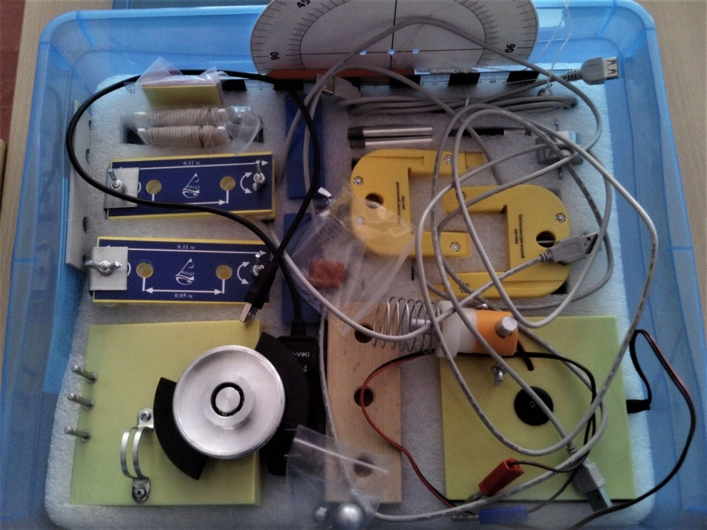

Это не весь перечень тем и работ, которые можно раскрыть с помощью нового оборудования. Постепенно можно расширить этот список, включая новые демонстрационные опыты и работы.

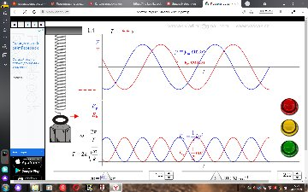

Основной момент, определяющий границы применения цифровых лабораторий – это совмещение уже имеющегося оборудования с датчиками, входящими в комплект цифровых лабораторий. К сожалению, не всегда оборудование, имеющееся в распоряжении учителя позволяет данное совмещение.

Не случайно в методичках, сопровождающих лаборатории «Точки роста» включены стандартные наборы основного оборудования для школьной лаборатории. Конечно, возникают сложности и с комплектацией рабочих мест учащихся. На сегодняшний день процесс укомплектования продолжается.  
 Нет подключения к сети Интернет. К сожалению нет интерактивной доски.

Нет зонирования кабинета, в следствии старого проектирования кабинета, лаборантской, нет точек забора воды, что вносит определенные затруднения.   
Но школа сегодня стремительно меняется, пытается попасть в ногу со временем и все наши трудности преходящи.

Но мы растем и из Точки превратимся в линию, которая поведет нас и наших детей в мир знаний и новых открытий.

А значит, школа должна продолжать готовить своих учеников к реальной жизни.

*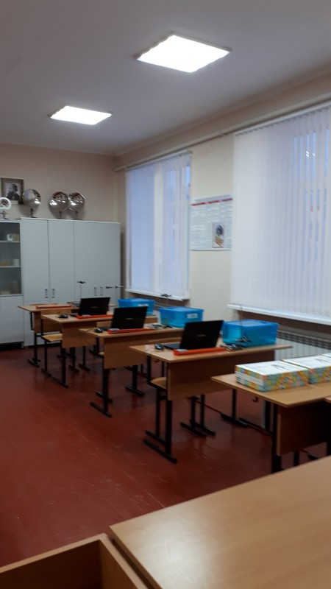Учитель Муравейко АА.*